程序配置与使用
一、配置
1、打开文本编译器，如Windows自带的“记事本”。
原因：用于编写C语言代码；
2、输入代码：
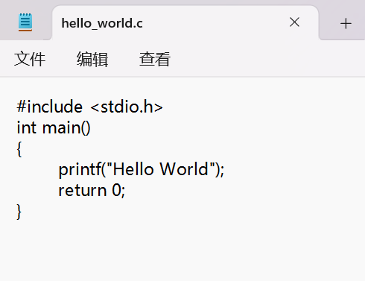
原因：这是C语言经典的输出“Hello World”代码，符合简 单程 序要求；
3、把文件保存到刚创建的“班级加姓名”文件夹，文件名 “hello_world.c”，保存类型选“所有文件”，编码选“UTF - 8”。
原因：以.c为后缀是C语言文件标准命名，UTF - 8编码确保 字符 正确显示。
4、再打开文本编辑器，输入介绍：“这是一个简单的C语言程 序， 功能是在控制台输出‘Hello World’。”
原因：满足对程序功能介绍的要求。
5、把介绍文档保存到“班级加姓名”文件夹，文件名“程序介 绍.txt”。
原因：以.txt为后缀方便阅读，和程序区分开，符合题目对文 档命名要求。
- 使用
这是一个简单的C语言程序，功能是在控制台输出“Hello World”。

